第一種フロン類（業務用冷凍空調機器）回収・処理技術講習会

１ 開催日時及び会場
(1) 神戸地域
日程：令和６年12月17日（火） 10:30～16:00（受付10:00～）
会場：三宮国際ビル ２階１号会議室（神戸市中央区浜辺通２－１－30）
(2) 姫路地域
日程：令和６年12月18日（水） 10:30～16:00（受付10:00～）
会場：姫路労働会館 第５会議室（姫路市北条1－98）
※ 30分以上の遅刻及び早退があった場合、受講修了証は発行しません。
２ 定員 各会場 ５０名まで
３ 講習内容
(1) フロン排出抑制法の概要について
(2) フロン類と高圧ガス保安法について
(3) フロン類の回収・処理技術について
(4) 漏えい防止と漏えい点検・修理の基礎知識について
(5) 回収・点検に係る実機講習

【各会場アクセス】
① 神戸会場 三宮国際ビル  （神戸市中央区浜辺通2-1-30）TEL 078-231-5931 | ② 姫路会場 姫路労働会館  （姫路市北条1－98）TEL 079-223-1981
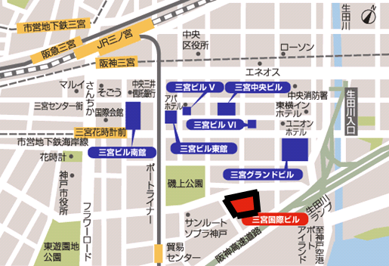  各線三ノ宮（三宮）駅から徒歩約10分  お車の方は、三宮国際ビル駐車場（有料）もしくは近隣の有料駐車場をご利用ください。 | 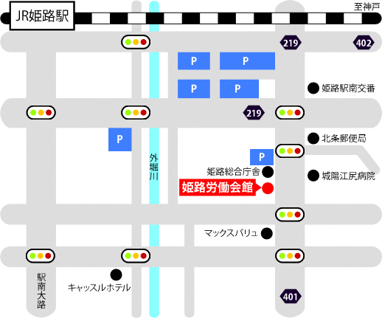  JR姫路から徒歩約10分  お車の方は、会館の駐車場（収容台数39台）もしくは近隣の有料駐車場をご利用ください。

